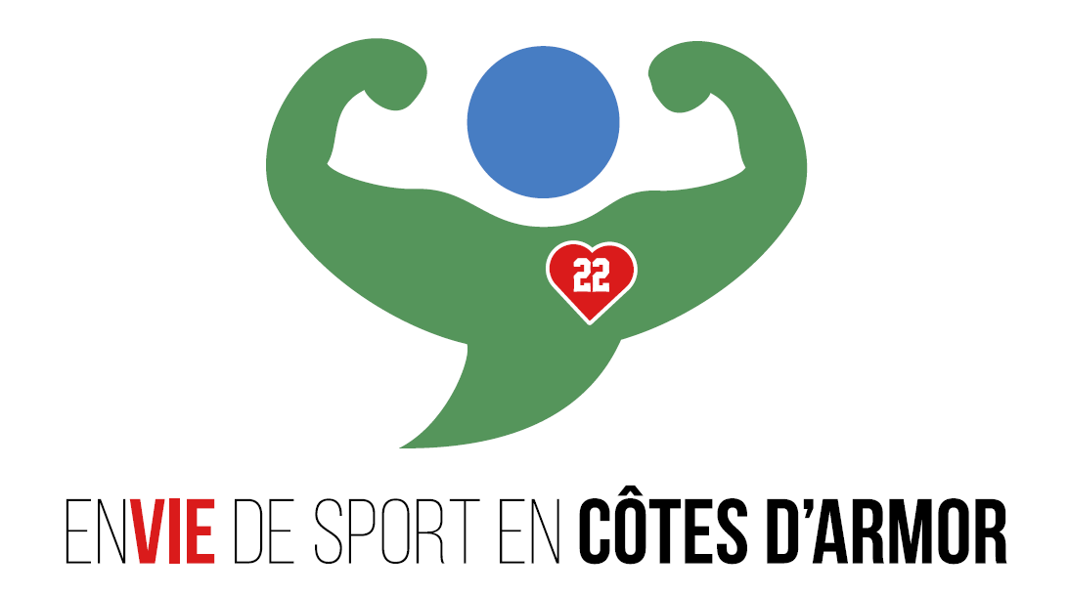

Règlement concours de scenario

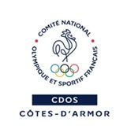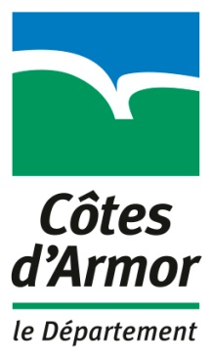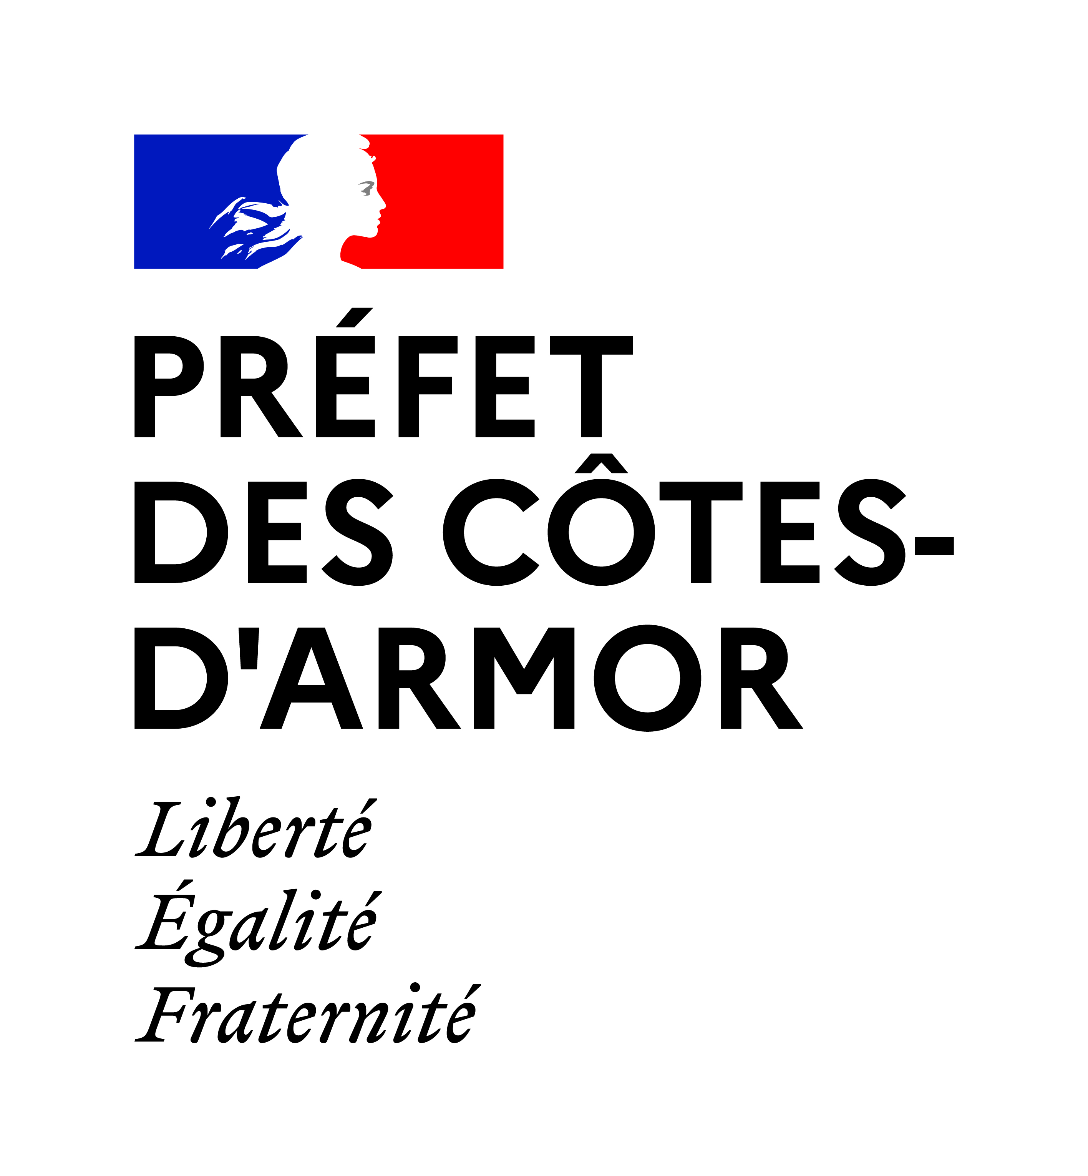
Concours de scenario jeunesse

Contexte

Dans le cadre de la campagne « Envie de sport en côtes d’Armor », le CDOS, l’ANS, le conseil départemental des côtes d’Armor, lance un concours de scenario en direction des jeunes costarmoricains. Cette campagne initiée dans le cadre du fond territorial de solidarité de l’ANS, a pour objectifs, dans un contexte particulier de CODIV, de promouvoir le sport dans le département et de favoriser la relance de la pratique fédérale et de la pratique de loisirs dès la saison 2020-2021.

Conditions générales de candidature
La candidature
1. Thème : « Valoriser les sports en côtes d’Armor »
2. Format : très court d’une durée de 1 minute 30 maximum.
3. Le genre du film peut être
Un court métrage de fiction
Un teaser ou clip vidéo
3. Le ou les auteurs doivent résider en Côtes d’Armor.
4. Le ou les auteurs doivent avoir entre 16 et 29 ans.
Les sociétés privées ne peuvent répondre à cet appel à scenario.
En cas de co-écriture, il faut préciser le nombre d’auteurs dans la limite de 3 auteur(e)s.
Les jeunes peuvent répondre à titre individuel ou dans le cadre d’une association jeunesse porteuse.

Comité de sélection :
Un(e) auteur(e) ne peut présenter qu’un dossier de candidature.
Le comité de sélection est constitué du maitre d’ouvrage le CDOS, du maitre d’œuvre Le Cercle, de la DDCS et du conseil départemental des côtes d’Armor.
Les décisions du comité sont sans appels et n’ont pas à être justifiées.
Le comité se réunira le jeudi 01 octobre 2020

Constitution du dossier de candidature :
Le dossier de candidature doit être obligatoirement constitué de :
1. Synopsis du film en 5 lignes maximum
2. Scenario : version du scenario en 2 pages maximum.
3. CV complet du ou des auteurs.

Envoi de dossiers :
Les dossiers de candidatures devront être envoyés à l’association Le Cercle par mail à l’adresse suivante :
ludovicbachet@associationlecercle.fr
Ouverture des candidatures : Lundi 14 septembre 2020 à 14h
Tout dossier incomplet sera refusé.
Date limite d’envoi des dossiers : Mercredi 30 septembre 2020 à 14h

Cahier des charges du scenario
Le scenario sera apprécié au regard du cadrage général suivant :
- La production doit si possible restituer la variété des familles de sport présentes dans la liste suivante. Il n’est pas obligatoire que toutes les familles soient représentées.
Sports collectifs indoor : volley, et/ou basket, et/ou handball ; rink-hockey
Sports collectifs outdoor : football, et/ou rugby
Handisport et/ou sport adapté
Sports outdoor : voile, et/ou kayak ; équitation ; cyclisme et/ou VTT, et/ou BMX ; randonnée pédestre ; trail et courses nature ; athlétisme ; golf ; escalade ; activités subaquatiques(plongée) ; course d’orientation ; tir à l'arc
Sports d’opposition : judo, et/ou aïkido, et/ou boxe, et/ou escrime, et/ou karaté, gouren
Sports de raquette : tennis, et/ou tennis de table, et/ou badminton
Jeux traditionnels bretons
Autres disciplines : natation, gymnastique, sports de boule (pétanque), éducation physique et gymnastique volontaire (EPGV)

- La production doit si possible rendre visible la variété des publics présents dans la liste suivante. Il n’est pas obligatoire que tous les publics soient représentés
Scolaires
Jeunes
Adultes
Séniors
Pratiquants en situation de handicaps
Hommes
Femmes

- La production doit si possible valoriser des espaces naturels ou patrimoniaux remarquables du département.

Cadrage général du concours

Les lauréats :
- A l’issue de la campagne de candidature et du comité de sélection, 3 scenarii seront retenus.
- Chaque lauréat se verra remettre une bourse de 1500 €.
- Chaque Lauréat sera accompagné par un professionnel de l’audiovisuel pris en charge par l’organisation.
Une valorisation de 4 journées d’intervention pour le tournage, le Montage du film est identifiée.
- Les films devront être réalisés et finalisés pour le mercredi 04 novembre 2020 dernier délai.

